
工业内窥镜
使用说明书
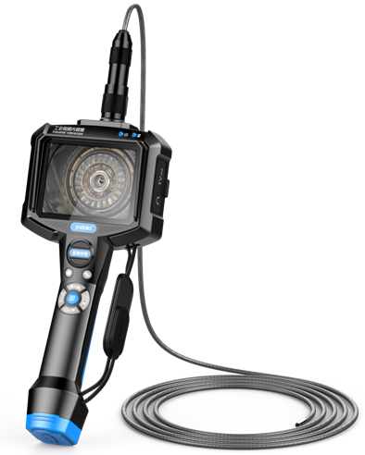
敬告：使用本机前，请务必阅读使用说明书。

用户须知
操作本仪器之前请认真阅读《使用说明书》。深圳市亚泰光电技术有限公司以下简称亚泰光电公司。
- 危险
- 严禁使用本仪器来检测人和动物。
- 严禁在易爆、强电磁场、有可燃性气体场所使用或存放。
- 严禁观察物在带电情况下作业。
- 警告
- 擅自对仪器进行拆解或改装，亚泰光电公司不予保修和维修。
- 切勿让水以外的液体接触插入管，否则可能导致插入管损坏。
- 将仪器装入携带箱之前，请务必关闭电源。
- 切勿在使用过程中直接接触插入管的镜头，在高温环境中使用后接触镜头可能会导致灼伤。
- 一旦发现冒烟或异常噪声须立即停止使用仪器并关闭电源。
- 切勿近距离直视插入管前端发出的光，避免强光影响视力。
- 如在角度调整操作中感到有异常，应立即停止使用仪器并关闭电源。
- 注意事项
- 请勿超出工作温度范围使用。
- 请勿将插入管过分弯曲、缠绕及对折使用。
- 请务必使用亚泰光电公司配套的电源适配器。
- 使用前用酒精或丙酮将镜头擦拭干净，以免污垢硬结、腐蚀变形。
- 切勿让金属物体或异物通过接口或其他开口进入主机，可能会导致故障或触电。
6. 切勿强烈撞击、用力压、硬物或尖锐的物体划伤液晶屏，否则液晶屏会出现裂缝或划痕。
7. 使用过程中切勿用塑料袋或其它物体盖住主机，如果仪器内部过热可能导致仪器损坏。
8. 操作视频快速接头时请注意对准红点方向，切勿盲目用力。
9. 请勿在以下环境中存放仪器，否则可能导致仪器损坏。
a)高温、高湿和有大量灰尘或颗粒的环境里。
b)有阳光直射或辐射的地方。
c)含有卤化物气体的地方。

目 录

一、 产品综述 1
二、 型号定义 3
三、 主要性能参数 4
四、 用途和适用范围 5
五、 工作环境 5
六、 检查装箱清单 5
七、 仪器的各部件名称和功能 6
八、 观察前的准备和检测 7
8.1 箱子的搬运 7
8.2 安装主机 9
8.3 准备供电 9
8.4 安装插入管 12
8.5 检查插入管 12
九、 基本操作 14
9.1 开机 14
9.2 插入插入管 14
9.3调整图像显示 15
9.4记录图像 19
9.5回放图像 21
9.6菜单操作 23
十、 菜单操作和功能 24
10.1 按键位置 24
10.2 按键功能 26
10.3 菜单功能具体介绍 27

十一、 仪器存放和维护 37
11.1清洗 37
11.2重新装箱 38
11.3存放注意事项 39
十二、 故障排除 39
12.1故障排除指南 40
12.2仪器返修 40

产品综述
本仪器主要由摄像模组、插入管、主机、液晶屏四部分组成。它是集光学、精密机械、电子机械、电子技术和显微摄像技术一体的新型无损探伤仪器，常用于肉眼无法触及到的内部表面缺陷的检测。
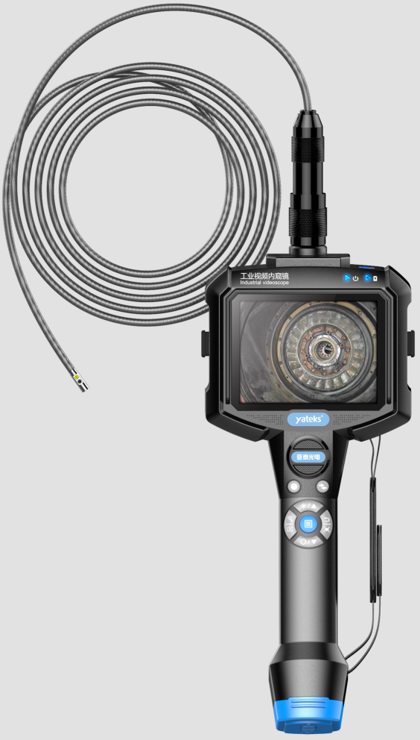

图1-1 工业内窥镜
采用5″高清液晶屏，操作快速方便；采用亚泰光电公司专利技术，可实现远距离图像传输，可以进入到更深的管道检测，使用通用计算图形处理器技术，使图像视频处理算法速度更快，从而使图像更清晰、更流畅。可根据现场需求对亮度进行调节，使观察效果处于最佳状态。
产品示意图（如图1-2）。
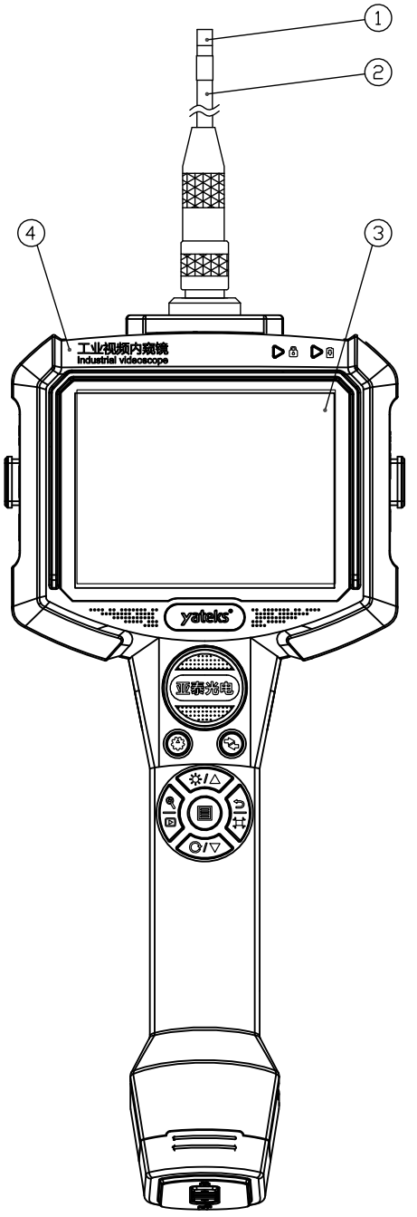
图1-2 产品示意图
①-摄像模组 ②-插入管 ③-液晶屏 ④-主机

型号定义
为了满足不同环境的需求，用户可根据实际需求选配插入管的直径与长度，针对插入管的直径与长度采用代号替代，具体规则说明如下：
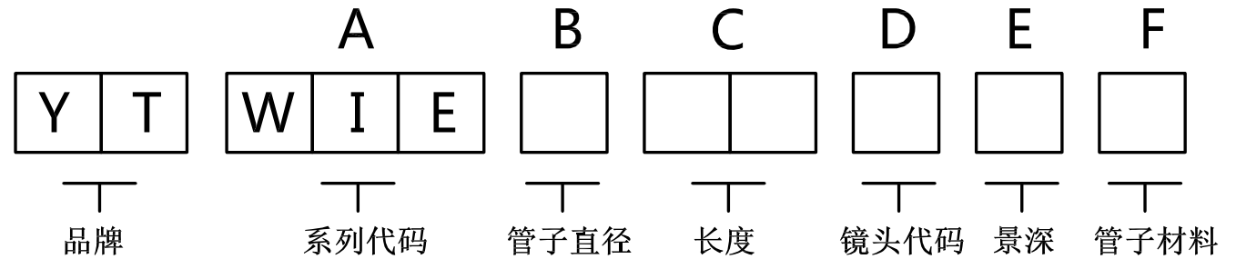
部件代码 | 描述 | 备注
A（系列代码）
WIE | C09
B (管子直径)
5 | 5mm | 常规
C (长度)
10 | 1.0m | 可做0-8m
15 | 1.5m | 可做0-8m
20 | 2.0m | 可做0-8m
25 | 2.5m | 可做0-8m
30 | 3.0m | 可做0-8m
D（镜头代码）
M | 5.5mm/前视镜头/70° | 5
C | 7mm/侧视镜头/70° | 5
E (景深)
2 | 20mm-70mm | M/C
F (管子材料)
D | 定型管 | 5
T | 弹性管 | 5

主要性能参数
系统 | 产品尺寸 |  | 357*150*85mm
系统 | 重量 |  | 不含包装：0.7kg
系统 | 液晶屏 |  | 5″工业高清屏
系统 | 屏幕分辨率 |  | 640*480
系统 | 方向控制 |  | 无导向控制
系统 | 功能 |  | 拍照、录像、亮度调节
系统 | 内存 |  | 8G 最大扩展32G TF卡
系统 | 数据I/O端口 |  | TF卡接口、TVOUT视频信号接口、充电接口、USB接口
系统 | 电池 |  | 18650锂电池2节（可更换）
系统 | 待机时间 |  | 4h
系统 | 操作方式 |  | 手持便携
系统 | 亮度调节 |  | 4级亮度调节
软件 | 操作系统 |  | 实时多任务操作系统
软件 | 用户界面 |  | 下拉菜单驱动操作，菜单导航
软件 | 文件管理 |  | 支持图片/视频播放、删除、格式化
软件 | 图像控制 |  | 缩放、回放
软件 | 数字缩放 |  | 连续 (4倍)
软件 | 影像控制 |  | 画面定格、图像翻转
软件 | 图片格式 |  | JPEG/JPG/PNG（记录日期和时间）
软件 | 视频格式 |  | AVI（记录日期和时间）
软件 | 语言 |  | 英语（En）、简体中文（简）、韩语（Kr）、西班牙语（Es）、德语（De）、俄语（RU）、日语（JP）
软件 | 软件升级 |  | 可通过接口升级
前端摄像头参数 | 型号 | M摄像头 |  | C摄像头
前端摄像头参数 | 像素 | 45万
前端摄像头参数 | 管子直径 | 4.8 mm
前端摄像头参数 | 长度 | 0-8 m
前端摄像头参数 | 类型 | 前视 |  | 侧视
前端摄像头参数 | 景深(mm) | 20-70mm
前端摄像头参数 | 管子材料 | 定型管/弹性管
前端摄像头参数 | 视场角 | 70°
前端摄像头参数 | 照度 | 4000Lux |  | 7000Lux

用途和适用范围
本仪器广泛应用于航空、汽车、船舶、电气、化学、电力等现代核心工业生产、检修等多个环节。具有直接可视的特点，能够直接观测管道、涡轮、汽缸、发动机等大型装置内表面是否存在缺陷或异状。可进行实时拍照和视频录制，为分析设备使用状况及设备生产保障提供不可或缺的数据采集。

工作环境
工作温度 | 主机:-10℃~50℃  摄像模组:-20℃~70℃
存储温度 | -10℃~40℃
防尘防水 | 探头防尘防水等级：IP67

检查装箱清单
序号 | 名称 | 单位 | 数量 | 备注
1 | 主机 | 台 | 1
2 | 18650锂电池 | 节 | 4
3 | 18650锂电池座充 | 套 | 1
4 | Mini USB数据线 | 条 | 1
5 | 电源适配器 | 套 | 1
6 | 耳机 | 个 | 1
7 | 视频转换线 | 条 | 1
8 | TF卡+卡盒 | 张 | 1
9 | SD读卡器 | 个 | 1
10 | 条形魔术贴 | 条 | 1
11 | 光盘+光盘盒 | 张 | 1
12 | 无尘布 | 张 | 1
13 | 端帽 | 个 | 1
14 | 说明书 | 本 | 1
15 | 合格证 | 张 | 1
16 | 保修卡 | 张 | 1

仪器的各部件名称和功能
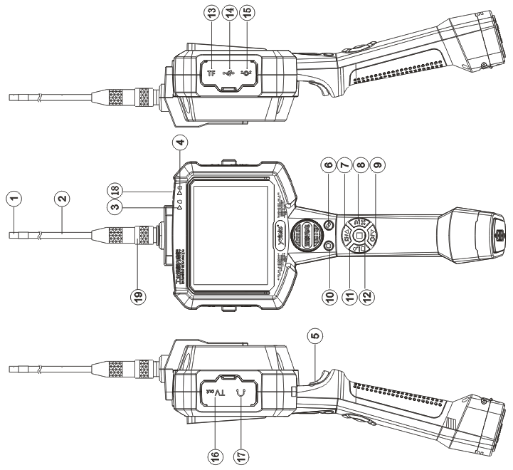
图7-1 主机各部件名称图
编号 | 名称 | 编号 | 名称
① | 摄像模组 | ② | 插入管
③ | 锁定/微调指示灯  （需升级扩展） | ④ | 充电指示灯
⑤ | 拍照键/录像键 | ⑥ | 拍照/录像/图像回放切换键
⑦ | 亮度调节/上翻键 | ⑧ | 画面定格/返回键
⑨ | 图像翻转/下翻键 | ⑩ | 锁定/微调键  （需升级扩展）
⑪ | 缩放/视频播放键 | ⑫ | 菜单键
⑬ | TF卡接口 | ⑭ | Mini USB接口
⑮ | DC接口 | ⑯ | TV视频输出接口
⑰ | 耳机接口 | ⑱ | 开关机按键
⑲ | 快速接头

观察前的准备和检测

箱子的搬运
- 注意
- 搬运箱子前，请检查箱子的把手、卡扣等是否有异常。
- 请使用标配的箱子，防止仪器损坏。
- 使用把手时
- 确保提起箱子前卡扣已紧紧关闭。
- 平缓的地方可用滚轮移动。
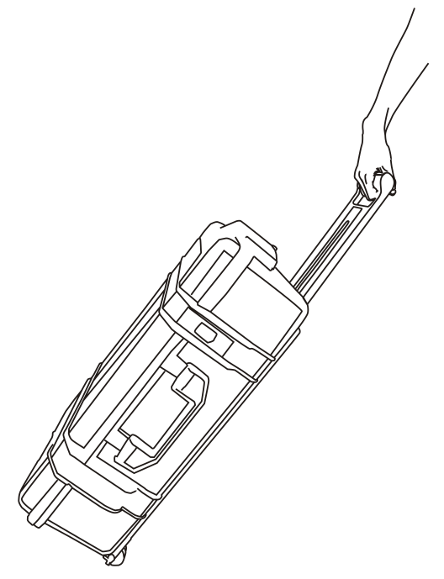
图8-1 箱子搬运
- 注意
- 如卡扣未完全关闭，提起箱子时箱盖可能会意外打开。
- 请勿用脚踢箱子或移动箱子。
- 把仪器从箱子中取出
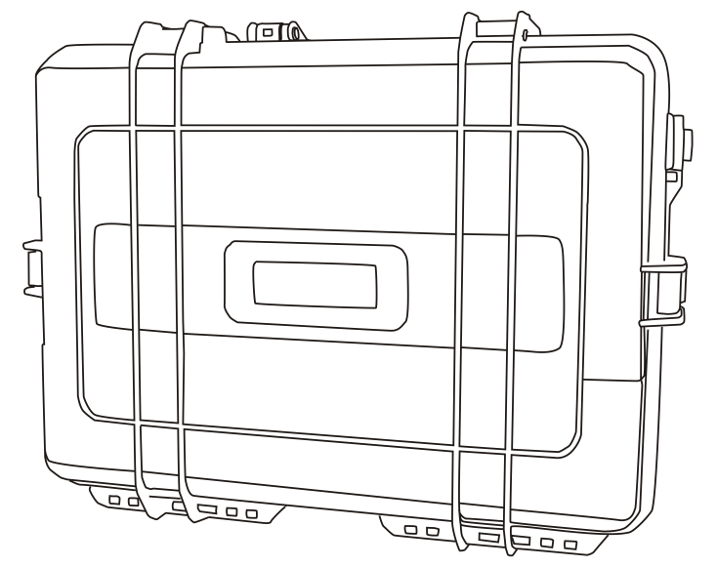
图8-2 箱子仪器取出
- 警告
- 箱盖务必完全打开后再取仪器，防止箱盖关闭造成意外。
- 切勿将主机放在箱子内操作，防止箱盖意外关闭夹到手或信号线。
- 注意
- 将箱子水平放置，使其保持稳定。
- 打开箱盖前，请松开箱子前面的卡扣。

安装主机
使用主机时，有两种放置方式：水平放置、三角架放置。

注意
- 将主机水平放置，使其保持稳定。
- 请勿将主机放在高处，防止主机滑落受损。
- 使用时如需悬挂主机，请将把主机固定在能支撑其重量的地方。
- 主机背后有M6机牙螺丝孔位，将主机水平放置在三角架上面。
- 用M6螺丝固定。

准备供电
- 打开电池盖，取出电池仓
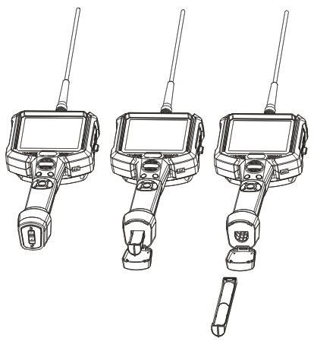
图8-4 打开电池盖
- 上图所示，把滑动键推到解锁位置；
- 上图所示，打开电池盖；
- 上图所示，取出电池仓。
- 放入电池
将18650锂电池按正负极要求安装于电池仓。
- 注意
- 电池不可正负极反向放置。
- 仪器需放置2节18650锂电池方能使用。
- 亚泰光电公司标配的18650锂电池，带保护电路装置，如需更换电池，请选择带保护电路的18650锂电池。
- 内置充电
- 取出电源适配器，将其连接到主机电源接口。
- 确保电源线连接到主机电源接口。
- 将电源线插入电源插座。
- 红灯亮时表示充电中，绿灯亮时表示充电完成。
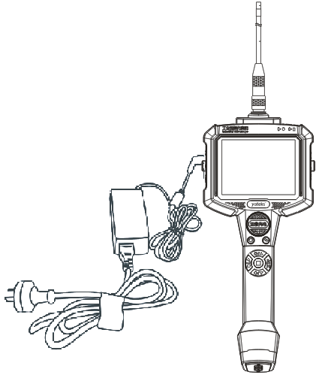
图8-6 主机充电
- 警告
- 使用前请检查电源线是否完好。
- 电源适配器的输入电压为100 - 240 V (50/60 Hz) AC，连接至不符合额定电压的插座可能会导致火灾或触电。
- 切勿使用非专用电源适配器，可能会导致仪器发生故障或损坏。
- 电源适配器不具备防水功能，遇水可能会造成触电。
- 外置充电
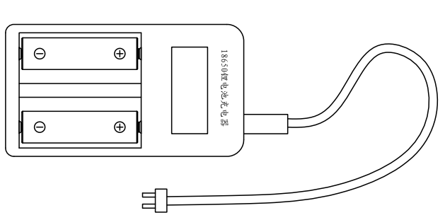
图8-7 外置充电
- 将18650锂电池按照座充正负极符号正确放入，插上电源即可充电。
- 红灯亮时表示充电中，绿灯亮时表示充电完成。
- 注意
- 确保锂电池按正确方向放入座充。
- 充电过程中2节电池独立互不干扰，具有防过载、过流、短路等功能。

安装插入管
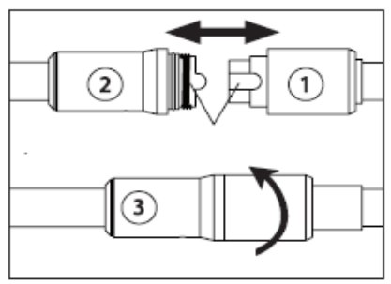
1. 把管子②拉到内窥镜接口①前面；
2. 对准连接器U型槽卡位；
3. 锁紧连接件。

检查插入管
- 检查插入管的外观
- 观察整条插入管和信号线的外部材料是否完好。
- 检查插入管的外部覆盖材料是否有松动。

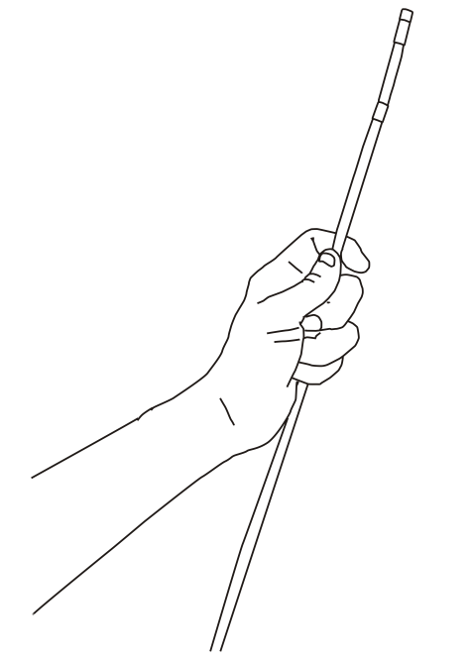
图8-8 检查插入管外观
- 注意
- 如果插入管变形，可能无法将其从观察物中取出。
- 如果插入管的外部材料破损，请谨慎使用以免受伤。
- 检查插入管前端
- 确保电源已关闭。
- 从插入管前端取下端帽。
- 如发现镜头有异物，请用无尘布、棉签或刷子将其清理干净。
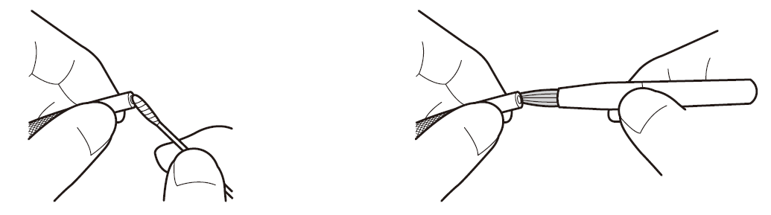
图8-9 镜头清洁
- 警告
- 电器部件造成内部发热会使插入管前端变热。擦拭镜头前，请关闭光源，待冷却后方可触碰。
- 注意
- 如使用的镜头积有灰尘或水，可能会损坏光学适配器或插入管前端。

基本操作

9.1 开机
短按机身顶端右侧【开关机键】（如图9-1所示），机器启动显示实时图像。
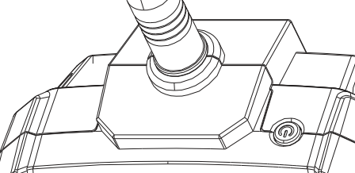
图9-1
- 注意
- 开机前请插入TF卡，否则所有按键将失效，【开关机键】，除外。

9.2插入插入管
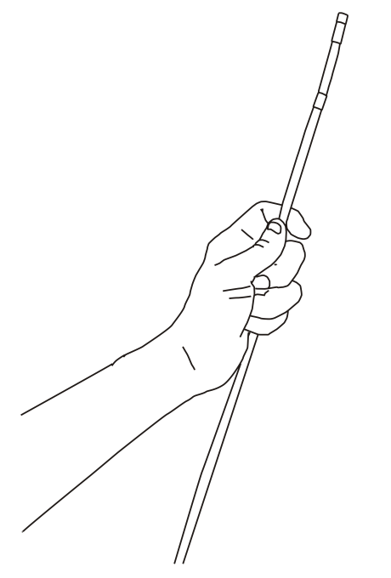
图9-2 插入管操作
- 观察监视器屏幕时，仔细检查插入管并缓慢插入观察物。
- 退出插入管时请确认插入管前端处于平直位置，再将其慢慢退出。

9.3调整图像显示
9.3.1、静态图像显示（冻结）
1）显示实时图像时，按【画面定格/返回键】。此时将冻结观察屏幕图像，并在液晶显示器的左侧显示冻结指示符，如图9-3所示。
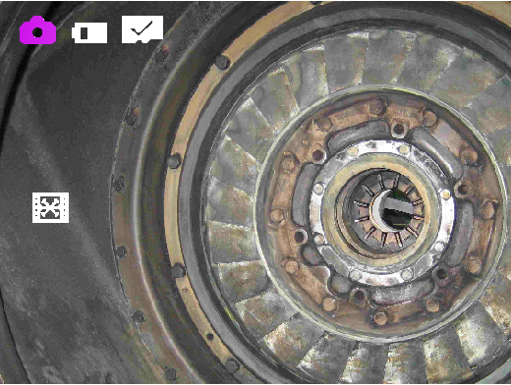
图9-3
- 提示
- 图像冻结时，请勿插入或抽出插入管。

- 当包含快速运动的图像冻结时，冻结图像可能十分模糊。
2）再按一次【画面定格/返回键】，结束图像冻结，图像左侧的冻结指示符消失，画面恢复到实时图像界面。

9.3.2、放大图像（变焦）
1）显示图像可进行变焦，从而得到观察对象的放大视图。
2）每按一次【缩放/视频播放键】，可将图像放大1倍，最大可以放大4倍。
3）要恢复为图像原始大小，请按【缩放/视频播放键】，循环到原始大小即可。在变焦操作过程中，屏幕右下方将出现指示变焦级别的值，如图9-4所示。
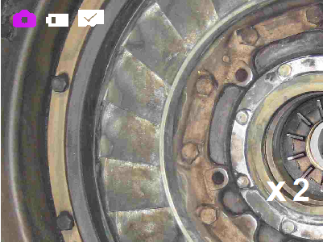
图9-4

- 提示
- 图像通过“电子变焦”的形式变焦。因此，放大图像时，图像会变得稍粗糙、模糊。

9.3.3、调整图像亮度
1）在观察过程中可通过【亮度调节/上翻键】，更改实时图像的整体亮度，以此进行亮度调整。
2）显示实时图像时，按【亮度调节/上翻键】，4级亮度循环调整，执行亮度调整时，屏幕上会显示当前亮度级别的指示符。镜头前端也会有不同的变化，如图9-5所示：
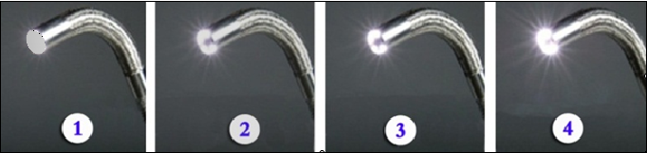
图9-5

9.3.4、图像翻转
1）显示实时图像时，按【图像翻转/下翻键】，可以翻转实时图像，以此调整图像的显示。
2）第一次按【图像翻转/下翻键】，为初始画面基础上，180°旋转的实时画面，如图9-6所示；

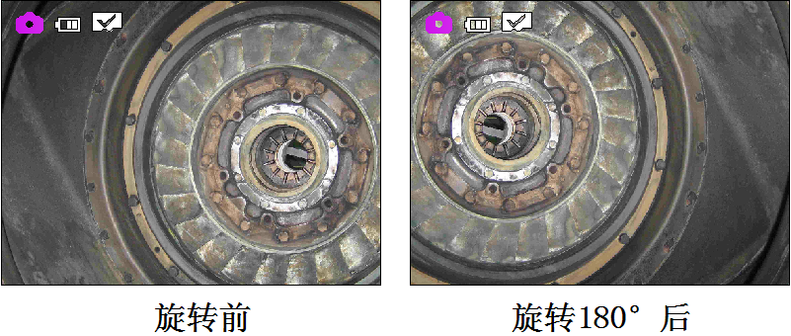
图9-6
- 第二次按【图像翻转/下翻键】，为第一次画面基础上，上下镜像的实时画面，图9-7所示：
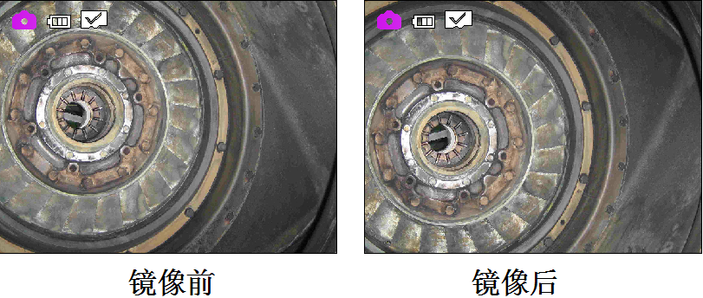
图9-7
- 第三次按【图像翻转/下翻键】，为第二次画面基础上，180°旋转的实时画面，图9-8所示；
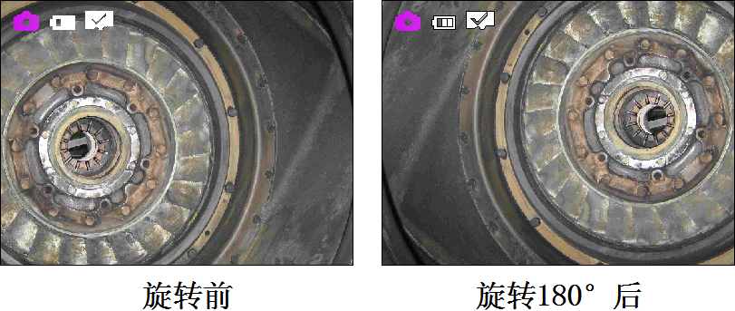
图9-8

9.4记录图像
1）观察过程中可以记录静态图像和动态图像。数据可存储到附带的TF卡上。
2）存储时请使用附带的TF卡或推荐的Class 6 或更高级别的TF卡。
9.4.1、装入TF卡

1）打开仪器TF卡胶盖。
2）将TF卡金手指面朝屏幕上方，将其插入插槽中，直至其卡入就位。然后，盖上胶盖。
- 提示
- 如果TF卡无法顺畅地滑入插槽中，说明卡未正确对准。切勿试图将卡强行滑入插槽。请检查卡的方向；
- 在TF卡上存储图像时，会自动为其生成和分配文件名；
- 文件扩展名，“.JPG”代表静态图像文件，“.AVI”代表动态图像文件；
- 文件编号是从0001到9999依次分配的。
9.4.2、拍照
1）实时显示图像时，按【拍照/录像/图像回放切换键】，将模式切换到拍照模式，如图9-9所示。
2）按【拍照键/录像键】，即可记录一张静态的图像。
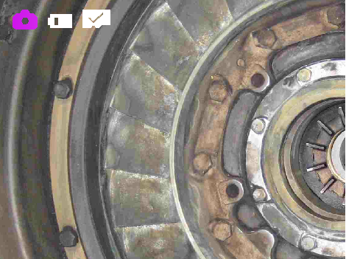
图9-9

9.4.3、录像
1）实时显示图像时，按【拍照/录像/图像回放切换键】，将模式切换到录像模式，如图9-10所示。
2）按【拍照键/录像键】，即可开始录制。再按【拍照键/录像键】，结束录制。

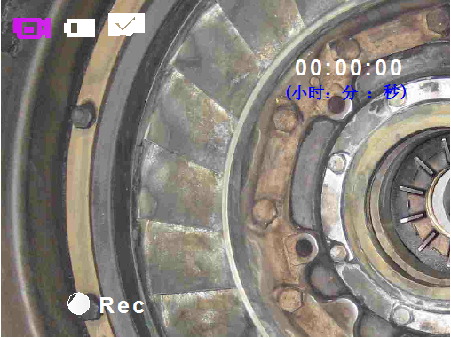
图9-10

- 提示
- 切勿在动态录制过程中取出TF卡。否则可能导致动态图像记录停止并显示错误消息。

9.5回放图像

- 有两种屏幕视图可以显示记录的图像：针对单张图像的全屏视图或针对缩略图的多图像视图。
- 缩略图视图可在一个屏幕中显示多张图像，这对于在大量图像中查找特定的图像较为有用。
- 提示
- 开始回放前，确保已装入TF卡。

9.5.1、多图像视图
1）实时显示图像时，按【拍照/录像/图像回放切换键】，将模式切换到回放图像模式。此时将显示所记录图像的单张图像全屏视图；按【画面定格/返回键】可进入多图像视图；如图9-11所示。
- 提示
- 每个屏幕最多显示九张图像；
- 动态图像带有动态图像指示符。
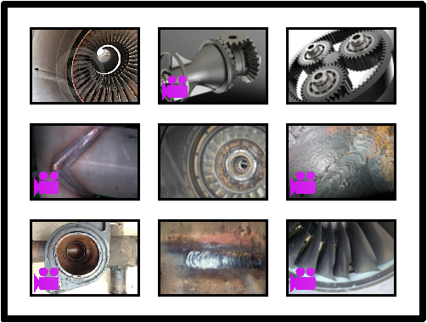
图9-11
9.5.2、全屏视图
1）在多图像视图状态下，使用【亮度调节/上翻键】和【 图像翻转/下翻键】，选中想要观看的图片或者视频，然后按【缩放/视频播放键】进入全屏视图或者播放视频。
2）全屏视图或者视频情况下，如需返回多图像视图状态，使用【画面定格/返回键】，图像自动返回多图像视图状态。

9.6菜单操作
1）在拍照模式、录像图像模式和回放图像模式中的全屏视图状态下按【菜单键】，可以显示主菜单，如图9-12。在菜单显示的情况下，按【亮度调节/上翻键】和【 图像翻转/下翻键】进行选择操作；
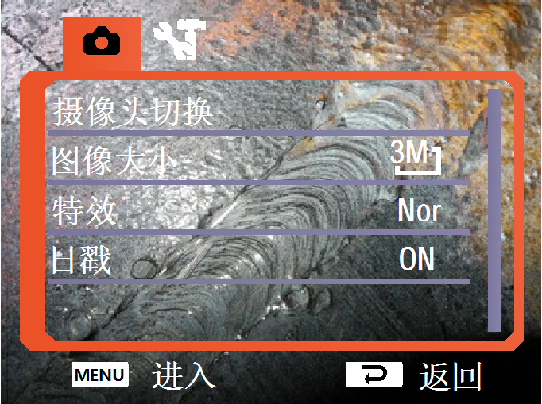
图9-12
2）按【菜单键】进入子项目或者确定选择操作；
3）按【画面定格/返回键】，返回上级菜单或退出菜单操作。
4）菜单内的选项分为两个类别，当前图像设置和系统设置，【拍照/录像/图像回放切换键】，进行类别的选择操作。

菜单操作和功能

10.1按键位置
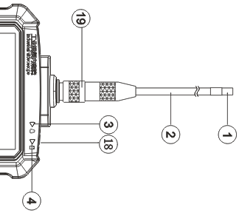
图10-1 按键接口位置1
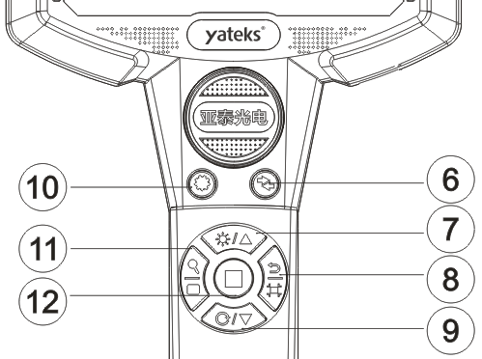
图10-2按键接口位置2
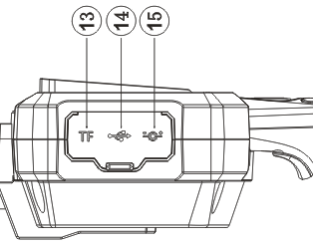
图10-3 按键接口位置3
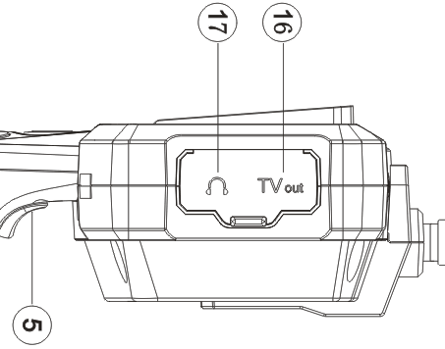
图10-4 按键接口位置4

编号 | 名称 | 编号 | 名称
① | 摄像模组 | ② | 插入管
③ | 锁定/微调指示灯  （需升级扩展） | ④ | 充电指示灯
⑤ | 拍照键/录像键 | ⑥ | 拍照/录像/图像回放切换键
⑦ | 亮度调节/上翻键 | ⑧ | 画面定格/返回键
⑨ | 图像翻转/下翻键 | ⑩ | 锁定/微调键  （需升级扩展）
⑪ | 缩放/视频播放键 | ⑫ | 菜单键
⑬ | TF卡接口 | ⑭ | Mini USB接口
⑮ | DC接口 | ⑯ | TV视频输出接口
⑰ | 耳机接口 | ⑱ | 开关机按键
⑲ | 快速接头

10.2 按键功能
- 【菜单键】，在任意模式下按下【菜单键】，将显示主菜单。在菜单内用于执行“确定”操作。

- 【亮度调节/上翻键】，一般用于执行“上翻”操作，在拍照模式和录像模式中用于调整图像亮度。

- 【图像翻转/下翻键】，一般用于执行“下翻”操作，在拍照模式和录像模式中用于翻转图像。

- 【缩放/视频播放键】，拍照模式和录像模式中用于放大图像；在回放图像模式下用于进入全屏模式；在回放动态图像时，作为播放键功能。

- 【画面定格/返回键】，一般用于执行“返回”操作，在拍照模式和录像模式中用于冻结/解除冻结当前图像。

- 【锁定/微调键】，用于锁定/微调摄像头，在锁定状态下摄像头仅可进行微调，不能大幅转动。（需升级扩展）

- 【拍照/录像/图像回放切换键】，用于切换当前模式，模式共有三种：拍照模式、录像模式和回放图像模式。

- 【拍照键/录像键】，在拍照模式下用于拍照功能，在录像模式下用于开始/结束录制功能。

- 【开关机键】，用于开关机。

10.3菜单功能具体介绍
10.3.1系统设置
1）系统设置菜单操作：任意模式下按【菜单键】，进入主菜单，按【拍照/录像/图像回放切换键】，选择系统设置，如图10-5所示。
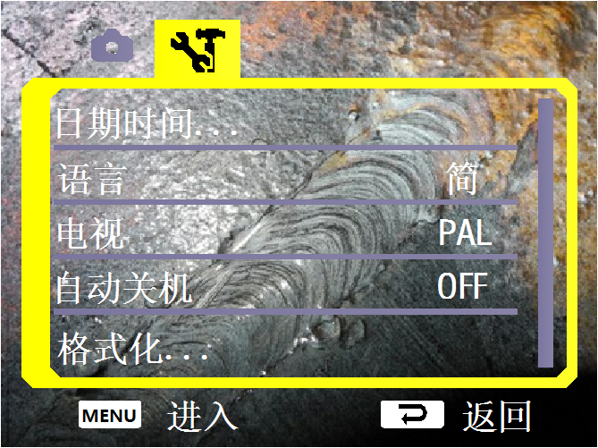
图10-5

2）系统设置为机器的通用设置，共六项：日期时间、语言、电视、自动关机、格式化、恢复出厂值。通过菜单操作进行系统设置的更改。其具体设置内容及方法如下：
- 日期时间设置
用于调整机器的时间，如图10-6所示，黄色标记即为当前选择调整的日期数据，按【拍照/录像/图像回放切换键】切换选择项，【亮度调节/上翻键】和【图像翻转/下翻键】，修改日期数据。按【菜单键】确定当前日期数据，按【画面定格/返回键】，放弃当前修改并返回上级菜单。
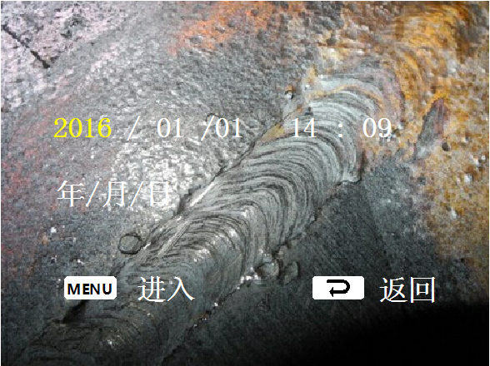
图10-6
- 语言设置
用于调整机器显示内容的语言。
可选项：英语（En）、简体中文（简）、韩语（Kr）、西班牙语（Es）、德语（De）、俄语（RU）、日语（JP）。

- 电视设置：
- 设置TV输出接口的制式；
- 有NISC和PAL两种制式。

- 自动关机
1）用于调整机器是否自动关机并设定自动关机时间。
2）可选项：3分钟（3min）、5分钟（5min）、9分钟（9min）、OFF。

- 格式化
将TF卡格式化（初始化），将删除所有数据。通过菜单操作选择格式化选项后选择是即可格式化TF卡，格式化过程中，请勿拔出TF卡。格式化后数据将无法恢复，请谨慎操作。

- 恢复出厂值
将系统数据恢复至出厂值。通过菜单操作选择恢复出厂值选项后，选择[是]即可恢复出厂值。

10.3.2图像设置
图像设置菜单操作：任意模式下按【菜单键】，进入图像设置菜单；图像设置菜单，当前设置为四项：摄像头切换、图像大小、特效、日戳。如图10-7所示。
图10-7
- 摄像头切换
当配置双摄像头时，用来切换侧视和直视摄像头。选择此菜单项后按【菜单键】，进行摄像头切换。

- 图像大小
1）用于调整记录的静态图像的大小。
2）可选项：2048×1536、1600×1200、640×480三种格式大小，如图10-8。
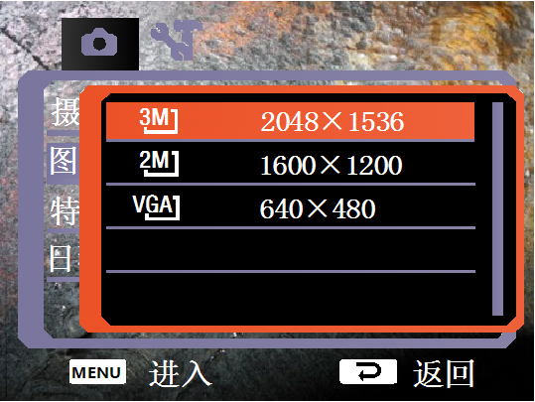
图10-8
- 特效
1）用于调整当前显示和记录的静态图像的特效。
2）可选项：正常（Nor）、黑白（BW），如图10-9。
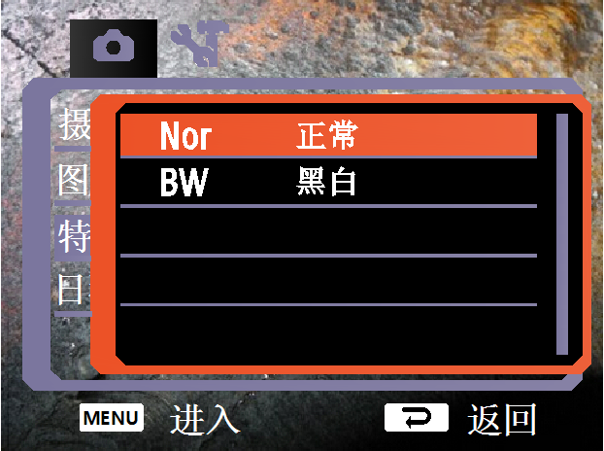
图10-9
- 日戳
1）用于开启/关闭右上角日戳
2）可选项：关闭（OFF）、开启（ON），如图10-10所示。
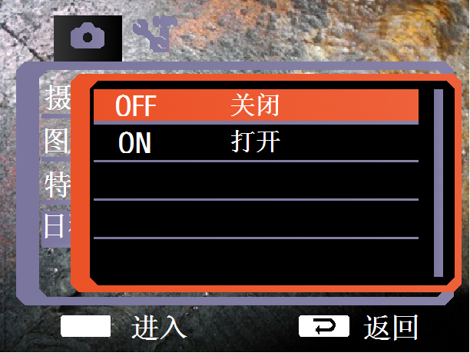
图10-10

10.3.3视频设置
按【拍照/录像/图像回放切换键】，切换到视频模式。视频设置菜单操作：任意模式下按【菜单键】，进入视频设置菜单；图像设置菜单，当前设置为四项：摄像头切换、视频大小、特效、日戳。如图10-11所示。
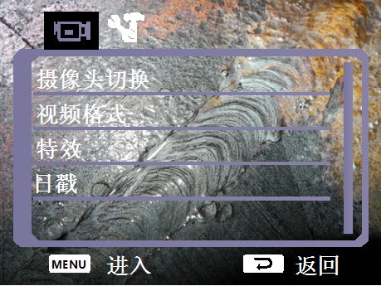
图10-11
- 视频大小
1）用于调整记录的视频的大小。
2）可选项：1280×720、640×480、320×240三种格式大小，如图10-12。
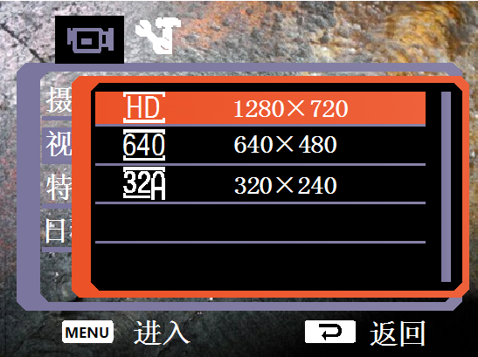
图10-12
其他设置与图像设置的选项相同。
10.3.4图像回放菜单设置

- 进入图像回放模式
实时显示图像时，按【拍照/录像/图像回放切换键】，将模式切换到图像回放模式。此时将显示所记录图像的单张图像全屏视图。

- 回放图像选择操作
在多图像视图下，按【亮度调节/上翻键】和【 图像翻转/下翻键】进行浏览选择操作，按【缩放/视频播放键】可进入全屏视图。

- 播放录像

在全屏视图下，若当前正在浏览的是录像的记录，按【缩放/视频播放键】，可以播放/暂停该记录。播放过程中按【画面定格/返回键】，退出播放。

- 图像回放菜单操作
在全屏视图下，按【菜单键】，进入主菜单，菜单默认选择当前设置。图像回放菜单下，当前设置为两项：锁定图像、删除图像。如图10-13。

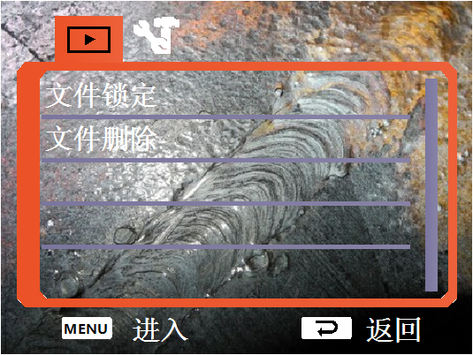
图10-13
- 文件锁定
1）文件锁定用于防止误操作，被锁定的文件将不能删除。
2）可选项：锁定/解锁单张、锁定所有、解锁所有。如图10-14所示。
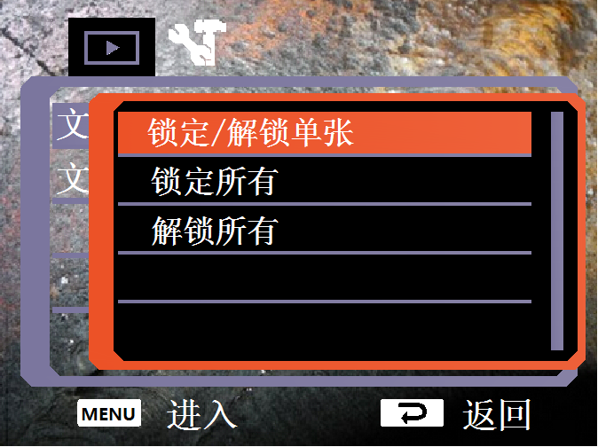
图10-14
- 文件删除

1）文件删除选项能对当前/所有图像记录文件进行删除操作，执行单张删除后会自动向前浏览记录。
2）可选项：删除单张、删除所有，如图10-15所示。
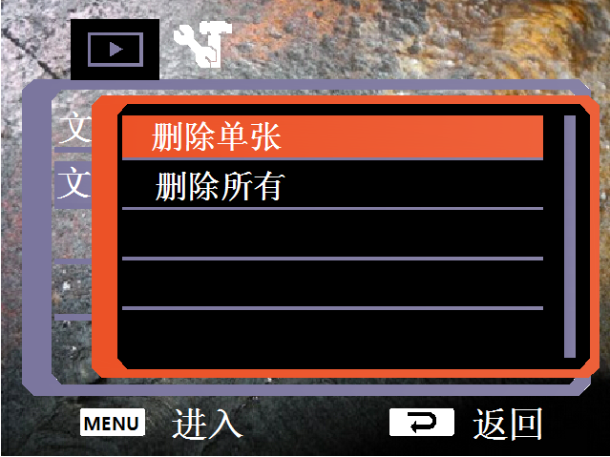
图10-15

10.3.5 AV输出
将AV线分别接入显示器与主机TV out接口，可实现视频输出界面，实现双界面显示（即主机界面和显示器界面）。
将AV线分别接入显示器与主机TV out接口，画面将显示在显示器上。

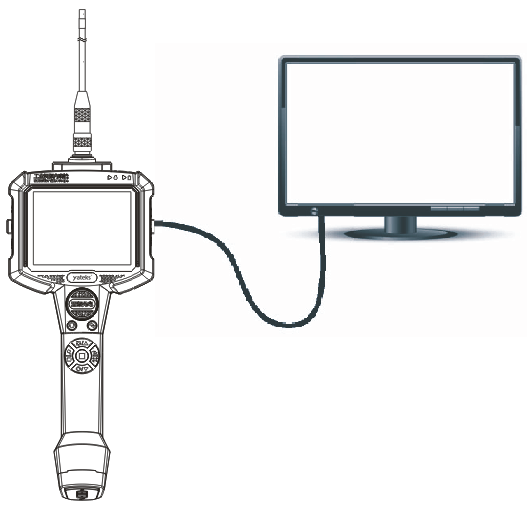
图9-20 主机连接显示器

仪器存放和维护

11.1清洗
- 清洗插入管
- 使用无尘布擦拭插入管上的异物。
- 如有液体（废水或机油）碰到插入管，依次按照如下顺序擦拭：①用无尘布或棉布擦拭；②用中性清洁剂和无尘布擦拭；③用无尘布蘸水擦拭；④用无尘布擦干水渍。
- 注意
- 为延长插入管寿命，使用无尘布清洗干净。
- 不要用自来水直接冲洗镜头，可能会损坏仪器。
- 将仪器水平放置常温存储，并保持室内清洁、干燥。
- 存放时切勿与其他物体碰撞，轻拿轻放安全使用。
- 长期不用时，应定期检查仪器的功能。
- 警告
- 仪器放置于儿童接触不到的地方，熟悉使用规则后方可使用。
- 严禁将仪器存放于高温、高湿、强光、强震、高粉尘、污染或腐蚀性环境中。
- 清洗液晶屏
若发现液晶屏有手印或污点时，应使用无尘布擦拭干净。
- 清洗主机和操作手柄
若发现主机较脏时，使用无尘布擦拭干净。
- 注意
- 不要用自来水直接清洗仪器，防止仪器损坏。

11.2重新装箱
- 注意
- 按正确的顺序存放插入管和主机。如未按正确的顺序存放，可能损坏插入管。
- 将插入管放入箱内时，请轻拿轻放，否则会损坏插入管。
- 存放插入管时请确保其不会被弯折。
- 请正确锁定箱子的卡扣。如果未正确锁定，搬运期间箱盖可能会打开。
- 主机放回箱子前，请将箱子平放，并小心关闭箱盖，切勿夹住手或仪器配件。
- 请使用标配的箱子，否则可能会导致主机损坏或发生故障。
- 紧扣箱子
如果箱子在移动过程中受到撞击，箱子的箱盖可能会打开。在搬运期间应检查箱子是否紧扣。
- 注意
将箱子的两个卡扣扣紧。

11.3存放注意事项
- 在正常的室温和湿度条件下存放仪器。
- 装箱前请关闭仪器电源。
- 将仪器放在干净、干燥且稳固的平面上。
- 注意
- 请勿将仪器存放在高温度、高湿度、过多灰尘或细微颗粒、阳光直射或放射性物质排放的地方，否则可能会损坏仪器。
- 存放仪器时，请轻拿轻放，并且不得与其他物体碰撞，否则可能会导致故障。

故障排除
参照以下方法不能排除故障，切勿使用本仪器，并与亚泰光电公司联系：
①按第八章中所述检查仪器，有任何明显故障的。
②按 “12.1 故障排除指南”不能解决的异常。

12.1故障排除指南
故障 | 可能的原因 | 建议采取的措施
按键无反应 | 没有装TF卡 | 正确安装TF卡
插入TF卡后，仍然显示无插卡现像 | TF卡未插好 | 需要重新插入卡槽内
自动关机 | 仪器使用环境温度过高会触发自动关机 | 终止检查，让仪器冷却下来，然后再重新开机
自动关机 | 电池电量过低会触发自动关机 | 对仪器进行充电
图像不够清晰 | 插入管前端或液晶屏较脏 | 使用干净的无尘布或棉签进行擦拭

12.2仪器返修
- 在仪器返修前，请先联系亚泰光电公司。返修仪器时，需包含故障以及故障发生环境的详细说明。
- 根据保修协议，保修期间内出现任何故障均可免费修理。仪器返修时，请附带保修卡。
- 本产品无任何可以供用户自主维修的零部件，切勿拆卸、改装及维修，因此给用户造成的损失，亚泰光电公司不承担任何责任。本产品的维修服务仅由亚泰光电公司及经授权的经销商提供。
- 警告
对由非亚泰光电公司人员维修所造成的任何损失，亚泰光电公司不承担任何责任。

